附件1：

河源烈士陵园保护范围概况

一、烈士纪念设施名称：河源烈士陵园。
二、地理位置：河源市源城区公园路47号。
三、保护级别：国家级。

四、保护范围：以用地平面红线图界址坐标连线为保护范围边线，即南侧从源城区退役军人事务局办公大楼、陵园围墙至楼房外侧排水沟；北侧从陵园围墙外延至排水沟；东侧从源城区啸仙陵园管理所办公大楼、陵园围墙至楼房外侧排水沟；西侧至公路边线排水沟，保护范围土地面积27432.95平方米。

五、保护范围图

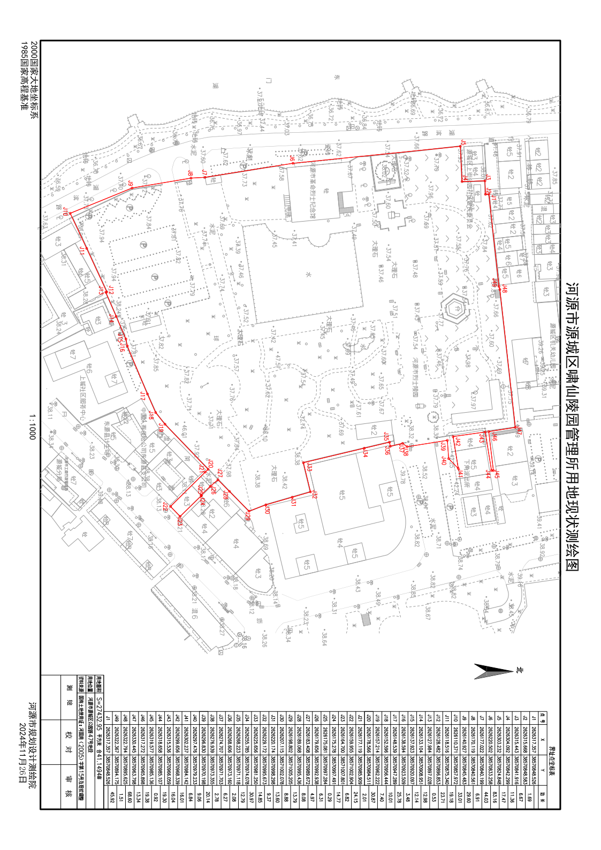
六、烈士纪念设施概况
河源烈士陵园位于广东省河源市源城区公园路47号，占地面积27432.95平方米，建筑面积约6000平方米，内有设施包括烈士墓1座、纪念碑1座、纪念亭1座、纪念馆1座、纪念广场2个、宣誓广场1个、纪念铜像1座、红色长廊1处、红色讲堂1栋，划入保护红线范围27432.95平方米。
河源烈士陵园始建于1958年，是原河源县人民政府为纪念人民审计制度奠基人阮啸仙等革命先烈建立的，最初命名为“啸仙烈士陵园”，后经国务院批准，于2009年更名为河源烈士陵园。2019年，源城区人民政府将河源烈士陵园提质改造工作纳入年度民生十件实事，共投入资金约2200万元实施了烈士陵园修缮维护和纪念馆布展优化提升工程。
河源烈士陵园是全国重点革命烈士纪念建筑物保护单位、省级革命烈士纪念建筑物重点保护单位、省级爱国主义教育基地、河源市爱国主义教育基地、河源市反腐倡廉教育基地，在传承红色基因、开展革命传统教育以及爱国主义教育等方面发挥着极其重要的作用，平均每年接待前来祭拜及开展党建、纪律教育等活动的机关单位和社会团体2000余个，年均进园人数达10万人/次，成为本市传播红色文化、弘扬革命精神的重要阵地。

1990年6月，经源城区人民政府批准成立了保护单位，单位名称为河源市源城区啸仙陵园管理所，单位性质为副科级公益1类事业单位。2019年3月，归口至广东省河源市源城区退役军人事务局管理。

